150-летие Е.Ф. Гнесиной отметят на государственном уровне
Президент РФ Владимир Путин поручил провести в 2024 году праздничные мероприятия по случаю 150-летия со дня рождения Елены Фабиановны Гнесиной (1874-1967) – пианистки, основательницы и бессменной главы комплекса учебных заведений имени Гнесиных, заслуженного деятеля искусств РСФСР. В ее честь также планируется учредить персональную стипендию для студентов. Соответствующий указ главы государства опубликован 20 июня 2022 на официальном портале правовой информации.
"В связи с исполняющимся в 2024 году 150-летием со дня рождения Е. Ф. Гнесиной, выдающегося педагога, внесшего значительный вклад в создание отечественной системы музыкального образования, постановляю провести в 2024 году мероприятия, посвященные празднованию 150-летия со дня рождения Е. Ф. Гнесиной", - говорится в документе. Правительство РФ должно в течение трех месяцев образовать оргкомитет по подготовке и проведению празднования, утвердить его состав, а также обеспечить разработку и утверждение плана основных мероприятий.
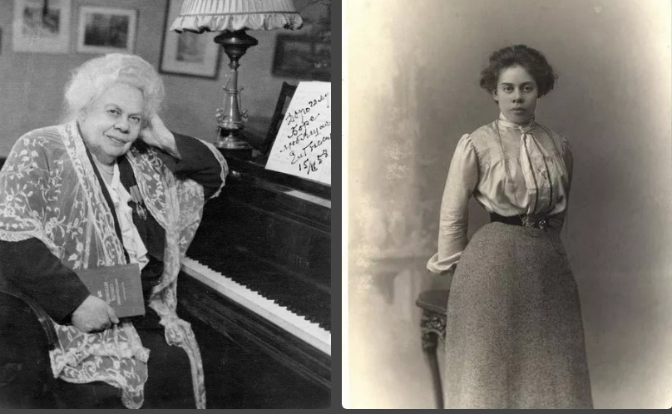
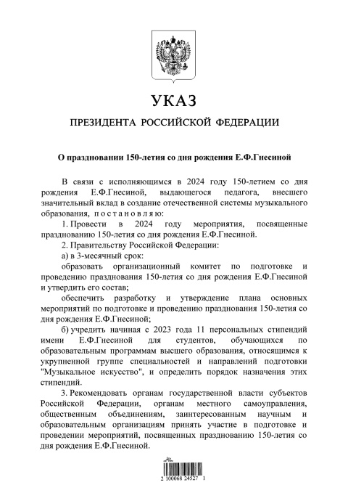

Рассказать друзьям:

